Lampirin 1: Transkrip Data
- Bahasa Batak Toba
Paidua ni Suhut Paranak:
Hula-hula nami parboru, nunga rade di son tudu-tudu sipanganon sian sigagat duhut, uluna, osang namarngingi, somba-somba, soit, namorsanggulan tanggalan rungkung, pohu, gok dohot ihur-ihu hupasahat hami ma tu hamu, uli ma rohamu ma manjalo, mauliate.
Padua ni Suhut Parboru:
Mauliate ma di hamu raja ni Pamoruan nami, tu naliat na lolo asa hualap hata jolo. Hamu raja ni Dongan tubu, raja ni boru pariban dohot ale-ale tarlumobi di tulang, bona ni tulang dohot bona ni ari, nunga di son nuaeng tudu-tudu ni sipanganon panjuhuti ni boru, tiroi jala ajari hamu ma hami. Mauliate.
Situan na torop Parboru:
Mauliate jala na denggan, nunga tangkas huida hami tudu-tudu sipanganon na pinarade ni pamoruonta, renta jala rade sude, ba pasahat hamu hasuhuton nami ma i suman tupartondingna.
Paidua ni Suhut Parboru:
Hamu raja pamoruon nami suhut paranak, nunga renta jala rade sude tudu-tudu ni sipanganon na pinasahat muna tu hami. On pe mangkatai ma hita, jolo diseat hata ninna asa diseat raut, dia ma juhut na jala dia ma dengkena hupasahat hami natu Raja Parsinabung nami.
Raja parsinabung : Antong nauli jala na denggan,baen hamu ma jolo siani haruhuton Paranak pinggan panukkunan manukkun Raja ni Hasusuton Paranak, aha alana haroroan nasida tu bagasanta on.
Raja Parsaut :
Somba nami ma dihamu raja nami raja hula-hula nami. Hamu hasuhuton nami parade hamuma pinggan panungkanan. Patangkas hamu jolo isi na ima: parbue pir, demban tiar, tanggo anggo na tabo dohot ringgit sitio soara. Hot bahen hamu asa hot songon suhi ni ampang na opat.
Hasuhaton Paranak:
Nunga rade Raja Parsaut nami.
Raja Parsinabung:
Mauliate ma tadoktu Amanta Debata ala marhahipason do hita di jolo ni ruma na marsangap na martua, sibaganding tua, sigomgom pangisi na on, hundul di atas lage tiar, sai tiar ma ngolunta tu joloan ni ari on. Di son pinggan panungkunan pinggan na hot na pinasahat ni pamoruon nami, sai hot ma hundulanta tu joloan ni arion. Marisi parhue pir, pir ma pongki bahul-bahul pansalongan, pir ma tondi sai tubu ma pangomoan.
Di son huida hami demban tiar, napuran mardomu uruk, pinang mardomu ate, ba sai tiar ma pamerengta tu joloan ni arion.
Adong huida hami tanggo-tanggo na tabo, sai tanggo jala tabo ma tutu pardomuanta hangoluanta tu joloan ni ari on, dohot ringgit si tio soara, ba Mangido mahita tutu tu Amanta na Martua Debata asa dilehon di hita passarion
matio tu joloan ni ari on. anggia ma tutu mula ni ari, sipaha sada mula ni bulan, sungkun ma tutu mula ni hata sise mula ni uhum. On pe raja ni pamoruon nami, nunga bosur hami mangan jala mahap marlompan juhut ba haroan ni ba tung tangkas ma dipaboa boru nami suhut.
Raja Parsaut:
Somba nami ma di hamu raja nami raja ni hula-hula, Artia ma tutu mula ni ari, sipaha sada mula ni bulan, sise dohot sungkun-sungkun munai raja nami ba tung tangkas mai alusan nami.
Sititik ma siompa, golang-golang pangarahut na. Tung so sadia pe sipanganon na hupasahat hami i raja nami, ba asai godang ma pinasuna. Ima hupaboa hami tu hamu raja nami ba botima.
Raja Parsinabung:
Mauliate ma di hamu raja pamoruon nami. Bangkak ma tutu bongkik, ganjang palu-palu na. Nunga mansai godang sipanganon na pinasahat munai tu hami, ba mansai godang ma pinasuna. Pamurnas mai tu badan, marsaudara mai tu bohi, sipalomak imbulu mai jala sipaneang holi-holi.
Bagot na marhalto ma na tubu di robean, horas ma hami na mamanganhon, ditambai Debata ma di hamu singkat ni namangalean.
Nunga tangkas di Purba tumangkas ma di Angkola, di haroro ni raja ni boru tung tangkas ma hamu marboa-boa.
Nunga tampak songon na hundul, iring songan na mardalan, asa sipaihutna ha tangkas ma dipaboa, ima na husukkun hami tu hamu raja pomorsan nami botima.

Raja parsaut :
Somba nami ma di hamu raja nami, dohot jari sampulu pasampulusadahon Simanjujung ia haroro nami raja nami, lao paboahon hinalungun Balga baru pamulion balga anak pasohoton. Nunga dos roha ni boru parumaen nami i dohot anak nami marsaripe na mangido pasu-pasu dohot na pasahat adat do hami tu raja nami. Ima na hupaboa hami di ari na uli ari na denggan on, butima.
Raja Parsinabung:
Nauli mai raja ni pamoruon nami. Nunga pitu lili paualuhon jogian nami. Nunga pitu lili paualuhon jogian nami. Godang ma bahen hamu sian i, pasahat hamu ma jolo upa suhut, asa las roha nasida pasahathon pasu-pasu. Hamu suhut nami, parade hamu pinggan parsaut, sipasahatonta tu raja parsaut ni pamoruanta, asa godang dipasahat na sida sinamot tu hita. Tangkas bahen hamu marisi parbue pir, dohot sihumisik, satonga ni ringgit si tio soara nangkin.
Suhut Parboru:
Nunga rade i raja Parsinabung nami. Laos dipasahat hami tu raja parsaut suhut paranak.
Raja parsaut:
Mauliate ma di hamu raja nami, munga sahat tu hami pinggan parsaut. Hamu suhut nami parade hamu ma sinamot sisombahononta, upa suhut tu parboru.
Suhut paranak :
Nunga rade i raja parsaut, laos dipamasuk tu bagasan pinggan parsaut nakkin jala dipasahat boru ni paranak mai tu raja parsinabung ni parboru Raja Parsinabung: Mate ma di hamu raja ni pamoruon nami. Nunga sahat tu hami upa suhut na naeng sipasahaton tu suhut parboru. Hamu hasuhuton nami, di son upa suhut pinasahat ni pamoruonta, godangan nasaon, songon panggohi sinamot naung jinalomuna sian nasida pamoruonta, Toho doi asa tangkas diboto naliat nalolo on.
Suhut parboru:
Nauli jala na denggan raja parsinabung nami, nunga renta i sude, ima boa-boa nami tu hamu, horasma.
Raja Parsinabung:
Mauliate ma tadok tu Amanta na martua Debata, di ari na uli di ari na denggan on marhahipason hita di jolo ni ruma, namarsangap, namartua, sibagandingtua, sigomgom pangisi na on. Hundul di lage tiar sai tiar ma hita tu joloan ni ari on. Nunga taruli mangan hita, mangan na marlompan sipalambok imbulu ma, sipaneang holi-holi, pamurnas mai tu badan jala marsaudara mai tu bohi.
Nunga sungkun hata nami tu pamoruonta, jala haroro nasida nunga tangkas dipaboa. Namangido pasu-pasu do nasida huhut pasahat adat, mardomu tu parsaripeon ni borunta nagabe parumaen nasida dohot anak nasida na gabe helanta. Nunga dipasahat nasida adat i, onpe rade ma hita naliat nalolo on mangido tu Ompunta Debata, asa dipasu-pasu diparsaripeon ni anak dohot boru.
Hamu amang boru suhut paranak dohonon nami ma :
Ruma ijuk mai jala ruma gorgo, nabisuk ma tutu hamu jala namalo marroha. Nunga dipasahat hamu adat tu hami, pasu-pasu on nami ma hamu songon ni dok

umpasa :
Andur hadumpang ma togu-togu ni lombu, saur matua ma amang boru dohot namboru patogu-patogu pahompu. hela dohot boru, pasu-pasu on nami ma hamu songon ni dok ni umpasa :
Hariara ma adungdung, madungdung tu bonana, sude natorop marlas ni roha, ala anak dohot boru nunga hot di hundulan na. Laklak ma tutu tu singkoru, tubuan anak ma hamu dohot boru. Hariara ma i na tubu di holang-holang ni huta
Anak na marsangap mai jala boru na martua.
Ranting ni hariara ma i tanggo pinaitaitton
Anak na marsangap mai dohot boru na martua jala sitongka panahitnahiton. Sahat-sahat ni solu, nunga sahat tu bontean, sahat denggan ulaon, sai sahat ma Hita tu panggabean.
Hamu hasuhuton nami, sahat ma tu hamu upa suhut, huhut dilehon jala dijalo suhut mai ditimpus di bagasan ulos abingan na.
On pe hasuhuton nami, asa tangkas mata dengke tu mata doton, dohon on nami ma tu hamu, martampuk bulung marbona sangkalan, marnata suhut marnampuna ugasan. Hupasahat hami ma muse tu hamu parhataan on tu paidua ni suhut.
Paidua ni Suhut Parboru:
Horas kala gabe sahat ma tutu tu hami hasuhuton sudut ni pangkataion. Hamu raja ni pamoruon Nami udutanta ma ulaon on, songon ni dok ni umpsa ma dohonon nami : hori ihot ni doton, hata ma tutu silingoton. Nunga tangkas hita manghatai, tudos tu adat na di tingki na marhata sinamot. On pe pasahat hamu jolo upa ni pamarai manang sijalobara.
Raja Parsaut :
Nauli raja nami, lemon hamu jolo tingki di hami saotik, Hamu hasuhuton nami, asa pa jumpang mata ni dengke tu mata ni doton, ba hu pasahat hami ma tu hamu udut ni panghataion on, Ima tu amanta paidua ni suhut.
Paidua ni Suhut Paranak:
Mauliate ma di raja parsaut nami. Hamu hula-hula nami pasahat hamu ma jolo ulos passamot tu hasuhuton paranak.
Suhut Parboru:
Hamu lae nami dohot Ito nami, mandok mauliate ma hita tu Tuhanta na Martua Debata ala basana, dipadomu hita di bagasan keluarga marhite anakmuna na gabe hela nami dohot boru nami na gabe parumaen mu na. Hamu itokku, dohononhu ma: ramba na poso na su tubuan lata, poso dope parumaen mi naso piga umboto adat dohot hata. Nunga hupagodang-Godang jala huajari hami nian parumaen muna, aut adong naso niantusan na, gabe sala ibana. Pengidoan nami tu itokku asa ajar-ajari.
hamu parumaenmuna i. Molo tung adong na hurang lobi,ba manganju ma itokku di ibana ai poso dope ibana.
Laekku dohot itokku songon ni dok ni umpasa ma dohononku:
Ente sitamba tua ma parlinggoman ni siborok Debatanta ma na Martua, horas-horas hita diparorot
Laklak ma tutu tu singkoru
Tubuan anak ma tutu parumaenmi jala tubuan boru.
Andor hadumpang ma togu-togu ni lombu
saur matua ma lae dohot itokku patogu-togu pahompu.
sinur ma napinahon gabe jala na ni ula
Horas akka pinomparta na di ranto, jala hipas-hipas ma na tinggal di huta Sinuan bulu, bahen pagar ni huta, sibaen na las huulosi hami ma itokku dohot laekku marhite ulos passamot, patogu partuturan mai asa ramot jala horas-horas. Sahat-sahat ni solu, sahat ma tu bontean, nungnga sahat ulaonta na uli on, huulosi hami ma lae dohot itokku, sai sahat ma hita sude tu parhorasan panggabean,
Paidua ni Suhut Paranak:
Hamu raja nami, ulosi hamu ma hela dohot boru muna asa dapot pasu-pasu nauli na denggan olat ni on tu joloan ni ari on.
Suhut Parboru:
Hamu hela dohot borukku.
Hariara ma dungdung, ma dungdung tu bona na. Mansai las roha nami ala nungnga hot hamu marhasohotan.
Marsiamin-aminan ma hamu ham songon lampak ni gaol,marsitungkol-tungkolan ma hamu songon suhat na tubu di robean.
Laklak ma tu singkoru di atas ni purbatua, tubuan anak ma hamu dohot boru,dongan mu na sahat tu na saur matua.
Ina Suhut Parboru:
Hamu helakku, di son ulos hela pasahat on ku tu hamu. Hamu amang hela, nunga huajar-ajari borukkon nasailaonon. Godang do poda naung hupasahat tu ibana.
Sahat ma nuaeng ibana gabe parsonduk dihamu. Mangido ma ahu, ingkon umbagas holong ni roha muna, sian holong nami diibana
Hamu ma nagabe ulu diibana.Aut beha ndang malo dope ibana marsinonduk manganju ma hamu diibana. Ajari hamu ibana asa diboto marpangalaho adat. Dison kain hela, pasahatonku di hamu, asa hobas tu ulaon adat, tu dongan tubu dohot boru muna tarlumobi tu hami hula-hula. On ma pangidoan nami asa sude nasaparulaan muna hot dibagasan adat.
Ho pe borukku, sinonduk mon ma nagabe ulu diho, ndang sai jonok be hami mamodai ho. Patuduhon ma tu sinondukmu, tu simatuam, dongan tubum dohot borumuna tarlumobi tu amangmu tulang ni hela on, na boru ni raja do ho nagok roha dohot poda. Onpe helangku, sahat abit hela on tu hamu, sahat hobas ma hamu tu adat sibahen las ni roha. Firma tondi ni hela dohot borungku tumpahan ni Ompunta Martua Debata
Paidua ni Suhut Paranak:
Mauliate ma di hamu rajanami, nunga diulosi hamu iboto ni hasuhuton nami, ba pasahat hamu ma ulos ni anggi ni hasuhuton.
Paidua ni Suhut Parboru:
Na denggan doi tutu raja ni boru nami,ulosan nami do nasida.Alai songon on ma tahatai do diangka adat na asa mulak hita tu adat na binahen ni Ompungta sijolo -jolo tubu,ima ulos passamot, ulos tu hela dohot boru, ulos ta pamaraimu ma ulos tu simolohon, ulos tu iboto ni hela dohot ulos tu iboto ni hasuhuton.
Nunga hupasahat hami ulos herbang i tu hamu, ba didok roha nami ulos-ulos angka tu haha anggina.
On pe ingkon mulak do hita tu adat na binahen ni Ompoungta Sijolo-jolo tubu nangkin, asal ma ojak tu adat ta Dalihan na Tolu paopat sihal-sihal, ima na hupahoa hami tu hamu raja ni pamoruan nami.
Paidua ni Suhut Paranak: Toho doi tutu raja nami, alai manat unang tartuktuk, nanget asa unang tarjollung. Sai didok Ompungta Sijolo-jolo tubu di umpasa na:
Bintang narumiris ombun nasumorop, anak pe riris jala boru pe torop. Nunga dioloi Debata pangidoan ni angka na parjolo i, ba ulos na pe sibahen on ta do saama dope nasida naeng manian marlas ni roha manjalo ulos herbang.
Paidua ni Suhut Parboru:
Mauliate ma di hamu raja ni boru.
Pasahat hamu ma jolo upa ni angka na marsabutuha. Parjolo ma bahen hamu tu turunan ni amanami na marhahamaranggi, na saon halak godang na jala ro do
nasida nuaeng.
Paidua ni Suhut Paranak:
Denggan raja nami, hupasahat hami ma i tutu somba nasida asa las rohani angka amanta i sude, laos dipasahat ma tutu.
Paidua ni Suhut Parboru
Nunga denggan ulaonta mauliate ma tadok tu Amanta Debata,asa diolophon dongan sahuta ulaon pamasu-masuon anak dohot boru dohot ulaon ni adat on.
Ba pasahat hamu ma sian i upa olop-olop. Dipasahat paranak ma upa olop-olopi tu parboru
Hamu Dongan Tubu, boru, pariban nang Ale-ale songoni nang dongan sahuta nami, nunga sada hita pasahat pasu-pasu tu pamoruon ta asa sahat mai tu
simajujung nasida jala ampe tu abara na jala sahat ma tutu i tu pamoruon nami
Paidua ni Suhut Paranak: Ima tutu raja nami, aek marjullak-jullak ninna marjullak-jullak sian batu, jullak jullak na i isi on nami ma i tu tabu-tabu, hata pasu-pasumu na i raja nami sahat mai tu ulu appe ma tu abara boan on nami ma i tu tonga ni jabu,
Paidua ni Suhut Parboru:
Hamu dongan sahuta nami nang songoni dongan sahuta ni pamoruon nami Mauliate mora ma dohonon nami tu hamu. Anak ni raja do hamu jala pahompu ni namora.
Na malo marhata jala pangalapan ni poda. Nunga simpul mardalan adat dohot ulaonta asa sahat gabe, jala sahat horas, bahen hamu ma olop-olop asa olop anak dohot boru, hata pasu-pasu sadari on hupasahat hami ma tu hamu upa olop-olop.
Dongan Sahuta:
Hamu hasuhuton hasuhuton paranak dohot hasuhuton parboru, mauliate ma tadok tu Ompungta na Martua Debata, di ari na uli ari na denggan on, nunga
sahat ulaonta,sahat tu na uli ma sahat ma sahat tu na denggan tu joloan ni ari on.songon ni dok ni umpasa ma dohonon nami:
Tanggo ninna urat ni bulu,toguan uratni padang
tanggo urat ni uhum
Ba toguan do urat ni padan
Nunga turtu ninna anduhur
Jala tio ninna lote
Nunga tutu padan mu na hasuhuton
Dang adong na muba jala dang adong na mangose.
Balintang ma pagabe tumundalhon sitadoan Ari mu na nadua hasuhuton ma gabe, ala nunga marsipaolooloan.
Naung sampulu pitu, jumadi sampulu ualu, pasu-pasu na uli na sahat tu hamu, ampu hamu ma i boan hamu tu tonga ni jabu.
Sahat solu sahat tu bontean, nunga sahat ulaon na uli on, sai sahat horas ma hita war tu panggabean.
Taolophon ma tolu hali: olop-olap, olop-olop,olop-olop.
Horas, horas, horas.

b. Bahasa Indonesia
Paidua ni Suhut Paranak:
Ya Hula-hula kami Parboru, di sini kami sampaikan tudu-tudu ni sipanganon, dari hewan kurban yang menjadi acara adat pada pesta perkawinan ini, terdiri dari: ulu,asangnamarngingi, somba-somba, soit, namarsanggulan, tanggalan rungkung,pahu lengkap dengan ihur-ihur mohonlah diterima.
Padua ni Suhut Parboru: Terima kasih kami ucapkan kepada pihak boru, harap diberi kesempatan kepada kami untuk meminta petunjuk lebih dahulu dari: Dongan tubu, raja ni boru pariban dohot ale-ale terutama kepada pihak Tulang, bona ni tulang dan bona ni ari Para undangan yang kami muliakan di sini telah disediakan pihak boru kita tudu udut ni sipanganon, mohon kami diberikan petunjuk akan pelaksanannya.
Para undangan pihak parboru:
Baiklah suhut kami bahwa tudu-tudu ni sipanganon yang disediakan pihak boru, kita persaksikan telah lengkap semuanya. Dapat kita laksanakan sebagaimana lazimnya.
Paidua ni Suhut Parboru:
Boru kami suhut paranak, tudu-tudu ni sipanganon yang disediakan telah lengkap semuanya dan sudah kami terima. Sekarang marilah kita sepakati mana yang menjadi bagian juhut dan mana yang menjadi bagian dengke lalu dibagikan sesuai kesepakatan.
Raja Parsinabung:
Jika sepakat telah ada oleh pihak boru, haraplah diantar pinggan pamangkunan. Sesuai dengan adat kita untuk menanyakan kedatangan boru kami ke rumah ini
Raja Parsaut:
Terima kasih kami ucapkan kepada hula-hula, saudara kami hasuhuton, agar mempersiapkan pinggan pamungkunan dan harap diteliti isinya, yaitu: beras, sirih, daging sekerat dan uang. Dibuat seperti layaknya suhi ni ampang na opat.
Hasuhuton Paranak:
Baik Raja Parsaut, sudah kami sediakan
Raja Parsinabung:
Syukur kita ucapkan kepada Tuhan Yang Maha Esa karena berkatnya kita berada dalam keadaan sehat dan sejahtera, dapat berkumpul di hadapan rumah berbahagia ini. Duduk di atas tikar, kiranya hidup dan kehidupan kita bertambah cerah di kemudian hari. kami terima pinggan panungkunan, kita doakan kepada Tuhan, bagaikan pinggan ini yang pada posisinya demikian pula kesejahteraan hidup kita, berisi beras putih agar roh kita teguh tidak bernoda, dan bagaikan sirih, kiranya hidup kita bertambah cerah, bagaikan daging yang enak demikian pulalah enaknya kehidupan kita kelak, serta berisi uang ringgit sitiosoara agar rezeki kita lancar. Artia permulaan nama hari, sipaha sada permulaan nama bulan. Bertanya la pembicaraan dan bersapa mula peraturan. Sekarang pihak boru, kami telah menyantap hidangan lengkap dengan lauk-pauknya. Apa maknanya haraplah diberitahukan.
Raja Parsaut:
Menyembah kami dengan jari, kepada hula-hula raja kami, artia memang mula nama hari, sipaha sada mula nama bulan.pertanyaan hula-hula mohon kami diajari agar kedatangan kami diterima puan dan tuan. Bagaikan Sititik ma siompa,golang-golang pangarahut na, makan yang kami sajikan kiranya dapat membawa berkah, itulah yang kami beritahukan kepada raja parsinabung dan semua hula-hula kami .
Raja parsinabung:
Terima kasih kami ucapkan terhadap pihak boru kami, bagaikan bangkak dan bongkik, palunya sangat panjang. Makanan yang telah kita santapi kiranya
membawa kesejahteraan, penyegar bagi jasmani menjadikan cerah pada muka, penyubur bagi bulu dan badan dan membawa ketangkasan bagi tulang-tulang. Bagaikan buah enau yang tumbuh di lereng pegunungan, demikianlah kami yang menyantap sejahtera dan diberikan sebagai gantinya oleh Tuhan kepada pihak boru. Jelas sudah dari Purba, lebih jelas dari Angkola. Apa maksud kedatangan tuan, paparkanlah kini di tengah-tengah kami. Duduk berhadapan berkembang sila, dan beriring seperti orang berjalan, kedatangan boru apa maksudnya gerangan, hula-hula mengharapkan agar diberitahukan.
Raja Parsaut:
Bersembah sujud kami menghadap hula-hula kami, dengan jari sepuluh, sebelas dengan kepala. Maaf dengan kedatangan kami memberitahukan kami tiada harta. Besar gadis, adatnya dinikahkan. Dewasa anak laki-laki patutlah dijodohkan.
putra-putri kita telah memadu kesepakatan untuk berumahtangga dan meminta perkat, kedatangan kami menyembah hula-hula di dalam adat.
Parsinabung:
Baiklah pihak boru, tujuh sudah lidi kami kedelapan dengan Jogian, indah nian mimpi kami, ada boru tempat keluhan. Harapan kami dari hula-hula agar sinamot banyak diberikan. Pertama agar diserahkan lebih dahulu sinamot upa suhut kepada orangtua kandung dari putri kami. Kepada suhut kami aga mempersiapkan pinggan parsaut yang hendak kita sampaikan kepada raja parsaut.
dari pihak boru kita, isilah dengan boras si pir ni tondi dan uang sebanyak setengah dari pinggan panungkunan.
Sahut Parboru:
sudah kami sediakan dan mohon disampaikan kepada raja parsaut.
Raja parsaut:
Terima kasih hula-hula, pinggan parsaut telah kami terima dengan baik. Suhut kami, orang tua dari anak kami, harap disediakan sinamot upa suhut yang hendak kita berikan kepada suhut boru.
Suhut Paranak:
Sudah kami sediakan raja parsaut, dan sudah kami masukkan ke dalam pinggan parsaut tadi dan mohon disampaikan kepada hula-hula kita suhut parboru. rupiah, untuk menggenapi sinamot yang telah diterima dari pihak boru. Apakah benar jumlahnya demikian agar didengarkan para hadirin.
Suhut parboru:
Baik raja parsinabung kami, sudah genap itu keseluruhannya. pemberitahuan kepada semua hadirin.
Raja Parsinabung:
Kami mengucap syukur kepada Tuhan Yang Maha Esa, karena pada hari yang baik ini, kita semua dalam keadaan selamat sejahtera, berkumpul di halaman rumah ini, duduk di atas tikar, kiranya demikian pengharapan kita agar lebih cerah dikemudian hari. Kita sudah menyantap makanan lengkap dengan lauknya, supaya kita kita sehat dan bersemangat untuk bekerja. Kami sudah bertanya tentang maksud kedatangan pihak boru dan mereka telah menjelaskan bahwa kedatangan mereka adalah untuk meminta restu dan akan menyampaikan adat sehubungan dengan perkawinan putri kita yang sudah menjadi menantu mereka. Kini boru telah menyampaikan adatnya menyembah hula-hula, harapan kami agar semua kita memberkati perkawinan mereka. Amang boru kami suhut paranak, seperti kata peribahasa:
Rumah beratap ijuk dihiasi dengan ukiran, benarlah boru kami lestari dan kaya akan pikiran. Adat pihak boru telah kami terima, dan sesuai dengan adat pulalah kami pihak hula-hula memberi berkat dan restu.
Bagaikan batang akar yang saling tali temali dibuat penarik lembu, demikian Amang boru dan namboru, lanjut usia seiring dengan anak beserta dengan cucu-
cucu.
Kepada menantu dan putri kami, akan kami berikan berkat dan restu: bagaikan kayu ara yang rimbun, berjuntai sampai ke batangnya Gembira ria kami hula-hula yang berhimpun karena menantu dan putri kami sudah sepakat membentuk rumah tangga.
Bagaikan kulit kayu yang dibuat menjadi kalung hiasan berputra dan berputrilah
mantu dan putri kami yang dapat menjadi dambaan.
Bagaikan kayu ara yang tumbuh di celah-celah desa
Anak yang perkasalah yang akan lahir dan putri pembawa tuah. Bagaikan sampan yang tiba di pelabuhan, demikianlah selesai upacara adat ini, hendaklah membawa keselamatan dan kesejahteraan. Sekarang pun suhut kami, agar cangkul pulang kegagangnya dan sirih kembali ke tampuknya, pembicaraan ini kami kembalikan kepada paidua ni suhut parboru agar langsung berhadapan dengan paiduani suhut paranak. Dengan demikian pembicaraan dapat berjalan sesuai dengan sistem kekerabatan partuturan keluarga kita.
Paidua ni Suhut Parboru:
Salam sejahteralah bagi kita, pembicaraan ini kami terima dengan baik dan marilalh kita lanjutkan. Bagaikan peribahasa: tali rami pengikat pukat, kita ingat kata sepakat, bahwa kita telah sepakat sesuai dengan adat kita, harapan kami supaya disampaikan terlebih dahulu upa pamarai sebagai upah kepada Amang tua menantu anda.
Baiklah hula-hula, mohon beri kami waktu sedikit. Kepada hasuhuton paranak ada baiknya jika paidua ni suhut paranak dengan paidua ni suhut parboru langsung berhadapan. Kami kembalikan pembicaraan ini kepada pihak paduani suhut.
Padua ni suhut Paranak:
Terima kasih kepada raja parsaut kami.
Kepada hula-hula kami mohon agar disampaikan ulos passamot kepada hasuhuton paranak
Suhut Parboru:
Lae dan ito, kita bersyukur kepada Tuhan Yang Maha Esa, karena berkatnya, kita dipertemukan menjadi satu keluarga, berkat perkawinan putra anda yang menjadi menantu kami dan putri kami yang menjadi menantu anda. Itoku saudaraku, kami memberitahukan bahwa belukar muda, tunasnya pun muda, demikianlah putri kami, menantumu itu masih muda belum pandai berperilaku adat dan berbahasa, kami telah mengajarinya bersopan santun dan bersapa. Jika sekiranya ada tutur katanya yang salah dan dengan tidak disengaja, harap saudaraku memberikan petunjuk dan memaafkannya.
Iparku dan saudaraku, seperti kata pepatah Padi sitambah tua tempat berlindung bagi berudu, Tuhan adalah mulia karena berkatnya, sehat kita diasuh, Bagaikan kulit kayu yang dibuat menjadi kalung hiasan, melahirkan putra-putrilah menantu dan putri kami, yang dapat menjadi dambaan.
Bagaikan batang akar yang saling tali temali dibuat penarik lembu, demikianlah amang boru dan namboru, lanjut usia seiring dengan anak dan beserta cucu-cucunya Berkembangbiaklah ternak, berlipat ganda panen kita. Selamat keluarga di rantau demikian pula yang tinggal di kampung. Ditanam bambu menjadi pagar desa kami ulosi amang boru dan namboru, hendaklah membawa keselamatan dan sejahtera
Bagaikan sampan yang tiba di pelabuhan, demikian selesai upacara adat ini hendaknya membawa selamat dan kesejahteraan.
Paidua ni Suhut Paranak:
Hula-hula kami, kami mohon agar menantu dan putrimu ini juga diberkati dan direstui.
Suhut Parboru:
Menantu dan putri kami, Bagaikan pohon ara yang rimbun, berjuntai sampai ke batangnya, gembira ria hula-hula berhimpun karena menantu dan putri membentuk rumah tangga. Saling setia seperti pelepah pisang dan saling mendukung seperti keladi yang tumbuh di lereng gunung.
Istri Suhut Parboru:
Menantu kami, kini kami telah menyampaikan ulos hela. Kami telah mengajari dan mendidik putri kami yang menjadi istrimu ini. Telah banyak buah pikiran yang kami sampaikan kepadanya. Kami mengharapkan agar kasih sayang menantu lebih dalam kepadanya dibandingkan kasih kami. Kamulah yang menjadi
Jungjungannya. Sekiranya putri kami ini belum pandai sebagai ibu rumah tangga,kami harapkanlah supaya diberikan petunjuk sesuai dengan sopen santun adat istiadat.
Inilah ulos hela kami sampaikan kepadamu menantu kami, supaya kamu rajin menghadiri adat terlebih kepada dongan tubu dan boru. Terutama kepada semua pihak hula-hula.
Engkau pun putriku, suamimu inilah yang akan menjadi jungjunganmu. Kami sudah terlalu jauh datang untuk menasehatimu, tunjukkanlah sikapmu kepada suamimu, mertuamu dan kepada dongan tubu terlebih kepada Bapamu, tulang dari suamimu.
Paidua ni Suhut Paranak:
Terima kasih kepada hula-hula kami yang sudah memberikan ulos kepada ito kami. Kiranya adik dari hasuhuton harap diulosi juga.
Paidua ni Suhut Parboru:
Usul itu memang baik, tetapi sering telah diperbincangkan dalam setiap pembicaraan adat agar kita kembali kepada apa yang telah dibuat oleh nenek moyag kita, yaitu: ulos pansamot, ulos hela dan boru, ulos kepada pamarai, simolohon, kepada ito menantu dan ulos kepada ito menantu. Itu telah kami sampaikan berbentuk ulos asli kepada pihak boru. Sesuai dengan adat kita, ulos kepada kerabat yang lain adalah bentuk ulos-ulos bentuk simbolik ditenun satu hari berupa uang yang dianggap ulos. kini kita harapkan agar kembali kepada asli dat kita Dalihan na Tolu Paopat Sihal-sihal. Demikian kami beritahukan agar boru maklum adanya.
Paiduani Suhut paranak:
hula-hula kami, apa yang anda katakan benar adanya, tetapi hati-hati supaya jangan tersandung,pelan supaya tidak jatuh. Seperti yang dikatakan nenek yang kita dalam umpasanya: Bintang narumiris,ombun nasumorop, anak pe riris jala boru pe torop. Karena sudah dikabulkan Tuhan permintaan nenek moyang kita, maka ulos pun harus kita berikan kepada mereka karena masih satu Bapak dan seharusnyalah mereka bergembira menerima ulos herbang.
Paidua ni Suhut Parboru:
Terima kasih kepada hula-hula kami.
Sampaikanlah dahulu upah na marsabutuha. Tetapi terlebih dahululah kepada bapa kami yang berkakak adik, mereka semua hadir pada saat ini.
Paidua ni Suhut Paranak:
Baik raja kami, akan kami sampaikan sembah kami supaya senang dan gembiralah hati mereka raja kami.
Paidua ni Suhut Parboru:
Acara adat telah terlaksana dengan baik, kita mengucap syukur kepada Tuhan Yang Maha Esa. Sudah menjadi adat kita, acara adat itu baru sempurna apabila sudah digenapi oleh Dongan Sahuta kedua belah pihak dan semua hadirin dengan olop-olop.
Paidua ni Suhut Paranak:
Kami mengucapkan terima kasih atas semua berkat dan restu yang kami terima.
Bagai kata pepatah: air jernih berumbul-umbul keluar dari batu, ditampung
dengan labu tua, kata-kata berkat dan restu pihak hula-bula, kami bawalah itu ke tengah rumah.

Paidua ni Suhut Parboru:
Yang kami homati rekan sekampung baik pihak hula-hula maupun pihak boru. Kami mengucapkan terima kasih karena adat kita telah terlaksana dengan baik. Agar acar peresmian perkawinan ini sempurna sesuai dengan adat kita, karni memohon seperti pepatah:
Dongan sahuta adalah raja, kaya pikiran penuh bahasa
Tempat sapaan untuk berbicara, menggenapi semua setiap acara.
Kini upa olop-olop kami serahkan, kepada Dongan Sahuta sebagai ingatan, Upacara perkawinan telah dilaksanakan, harap Dongan Sahuta untuk mengesahkan.
Dongan Sahuta:
pihak suhut, baik pihak paranak maupun pihak parboru dan semua hadirin yang kami muliakan. Ini upa olop-olop telah kami terima dari pihak paranak dan parboru sebagai tanda bahwa upacara perkawinan telah terlaksana sesuai dengan adat. Untuk itu patutlah semua hadirin merestui dan menyaksikan bahwa perkawinan itu terlaksana dengan baik. Kedua belah pihak telah memberkati perkawinan itu dengan restu sesuai dengan adat, inilah yang kita saksikan dan kita sempurnakan dengan olop-olop, olop-olop, olop-olop
hadirin yang kami muliakan terlebih suhut paranak dan suhut parboru. Seperti kata umpasa:
teguh akan akar bambu,
lebih kuat akar padang triyani
teguh akan makna hukum,
lebih kuat makna dari janji.
Turtu bunyi burung perkutut
Tio bunyi burung puyuh
Janji kedua belah pihak adalah teguh
Tiada yang berubah dan tetap utuh.
Balintang adalah pagabe membelakangkan sitadooan.
Paranak dan parboru akan selalu serasi, karena kami lihat seia sekata dalam permufakatan.
Tujuh belas sudah tambah satu menjadi sepuluh delapan tamba olop-olop suhut dijadikan pegangan Harap dibawa ke tengah rumah oleh Hasuhuton Agar dibuat pedoman pembawa harapan.
Bagaikan sampan tiba di pantai.
Muatan sarat penuh ramuan
Acara adat kita sudah selesai
Membawa berkat dan kemuliaan.
Marilah kita mengolopkannya,
olop-olop,olop-olop,olop-olop
Horas, horas,horas

Lampiran 2 : Dokumentasi
Gambar 1: Dongan sahuta
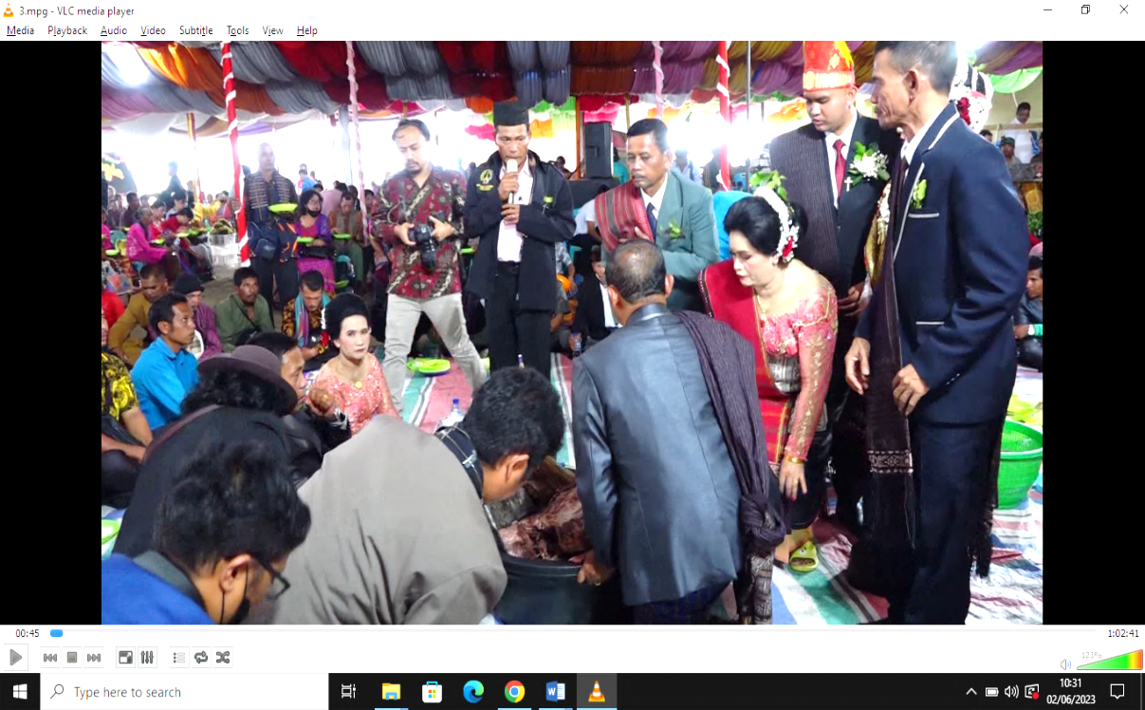
Gambar 2: Pemberian sinamot kepada orang tua pengantin wanita
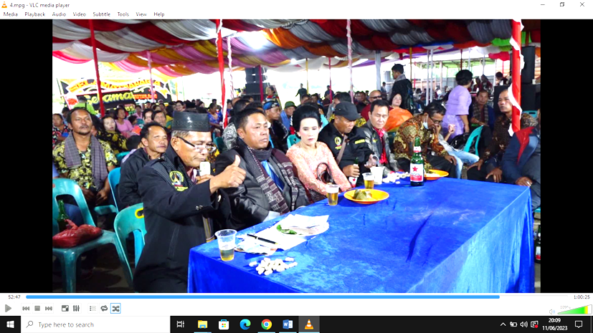

Gambar 3: Pemberian ulos oleh Tulang pengantin wanita kepada kedua pengantin
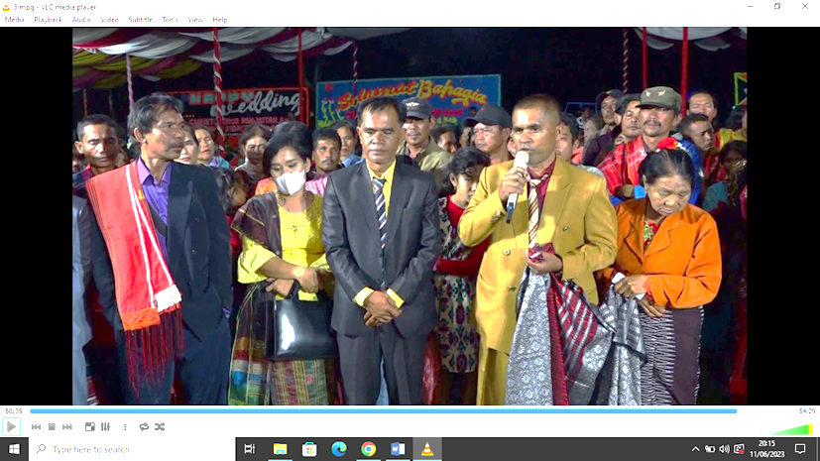

Gambar 4: Pemberian ulos oleh orang tua pengantin wanita kepada kedua pengantin

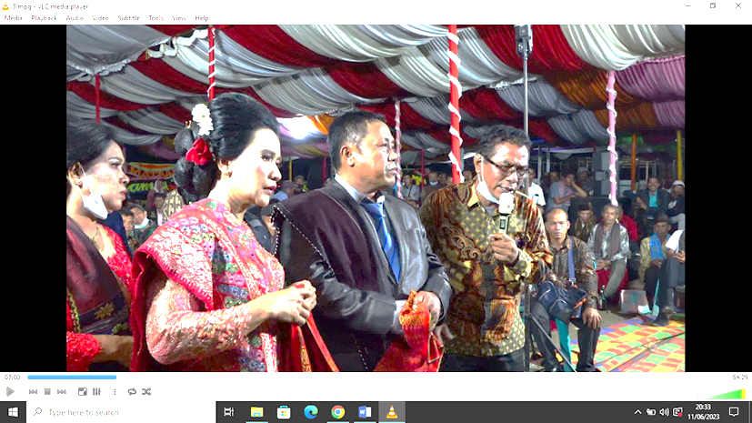

Gambar 5 : Pemberian ulos passamot kepada besan

